**ИСПОЛЬЗОВАНИЕ МЕДИЦИНСКОГО ХАЛАТА,**

**ШАПОЧКИ И МАСКИ**

**Цель:** создание барьера, препятствующего перекрест­ной инфекции. Обеспечение высокого уровня чистоты и гигиены. Охрана здоровья персонала.

|  |  |  |  |
| --- | --- | --- | --- |
| 00036572      **ИСПОЛЬЗОВАНИЕ ХАЛАТА** | | | |
| ***Последовательность*** | | ***Обоснование*** | |
| 1. Гигиеническая обработка рук | | Удаление бытовой грязи, транзиторной микрофлоры и продуктов жизнедеятельности кожи | |
| 2. Надеть чистый медицинский халат, завязав поясок сзади так, чтобы он полностью закрывал личную одежду или полотняный костюм | | Халат (костюм) создает барьер, препятствующий передаче микроорганизмов, уменьшает распыление роговых чешуек кожи с тела | |
| 3. При выходе за пределы кабинета (отделения) медицинская одежда снимается, если невозможно – надевается верхний халат | | Защитные барьеры сокращают риск попадания, инфекции в организм медперсонала | |
| 4. В конце рабочей смены или в случае загрязнения снять халат, прикасаясь только к его внутренней поверхности (сначала с одной руки, затем - с другой), и, выворачивая наизнанку свернуть | | Предупреждение загрязнения рук, контакта с загрязненной поверхностью халата | |
| 5. Халат поместить в мешок (контейнер) для последующей обработки, халат одноразового использования поместить в дезинфектант, затем выбросить | | Предупреждение загрязнения окружающей среды | |
| 6. Обработать руки | | Обеспечение инфекционной безопасности | |
| 00036606  **ИСПОЛЬЗОВАНИЕ ШАПОЧКИ, МАСКИ** | | |
| ***Последовательность*** | ***Обоснование*** | |
| 1. Обработать руки гигиеническим способом | Удаление бытовой грязи, транзиторной микрофлоры | |
| 2. Глядя в зеркало, надеть полотняную или одноразовую медшапочку, убрав под нее все волосы на голове и шее | Волосы и перхоть – возможные источники микрофлоры | |
| 3. Достать маску из упаковки, взяв ее за тесемки. Глядя в зеркало, надеть маску, чтобы она, плотно прилегая, прикрывала нос и рот | Лицевая маска сокращает – вероятность инфицирования, слизистых оболочек рта, носа, препятствует распространению инфицированной слюны с помощью фильтрации и меняет направление распыления из верхних дыхательных путей во время разговора, кашля | |
| 4. При необходимости надеть защитные очки | Защитные очки сокращают вероятность инфицирования слизистой оболочки глаз | |
| 5.Маска меняется по мере увлажнения, но не реже, чем каждые 2 часа | Маски становятся влажными и насыщаются микроорганизмами | |
| 6. Маски нельзя сохранять для последующего использования, вешая на шею или убирая в карман | Возможно инфицирование - при повторном использовании или прикосновении | |
| 7. Снять маску, прикасаясь только к завязкам | Предупреждение загрязнения рук | |
| 8. Сбросить в емкость для последующей обработки (одноразовую - поместить в дезинфектант, затем выбросить) | Предупреждение загрязнения окружающей среды, обеспечение инфекционной безопасности | |
| 9. Обработать руки | Обеспечение инфекционной безопасности | |

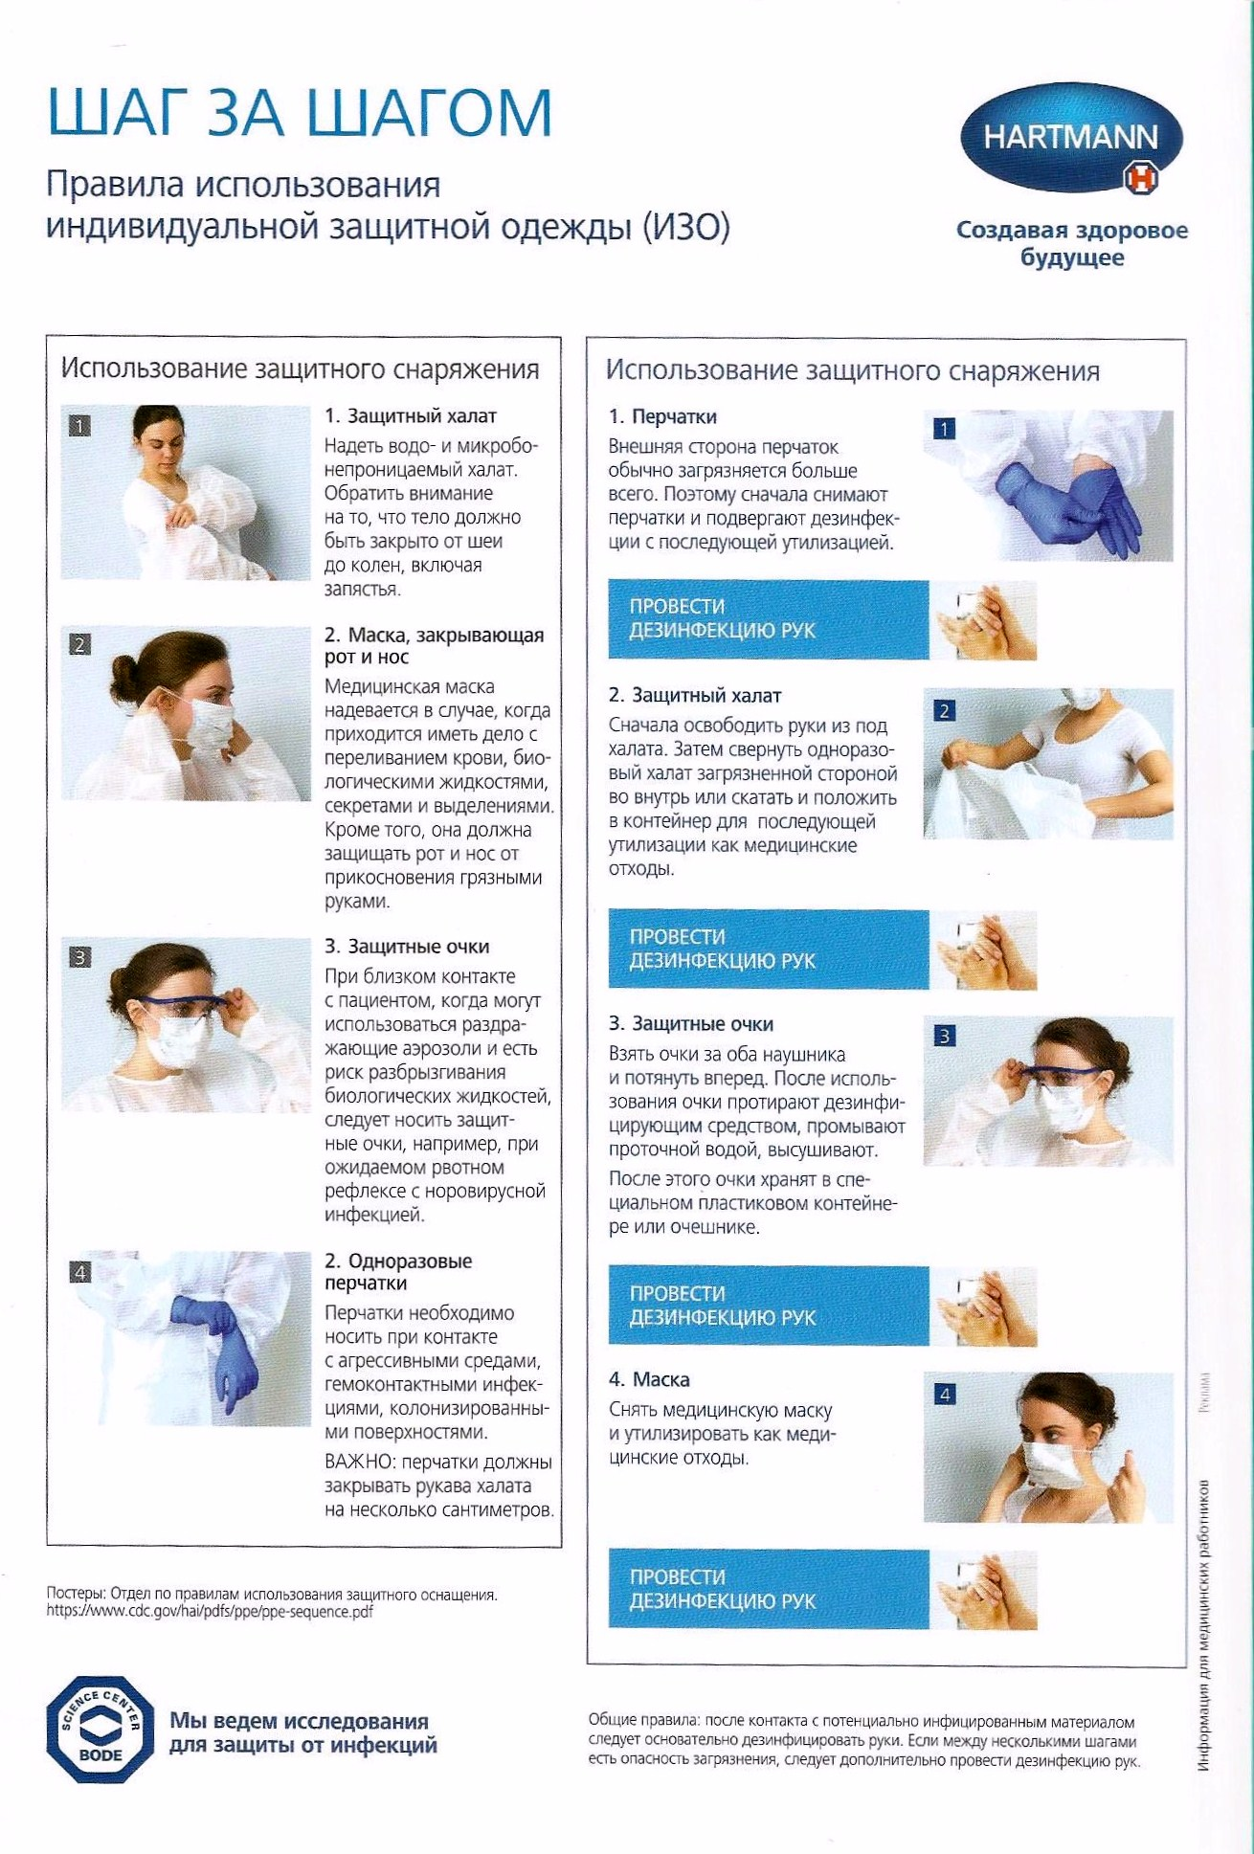

Рисунок 1 – Постер Правила использования ИЗО